**PRÀCTICA PRODUCTIVA: SISTEMES D’EQUACIONS**

**Nom i cognoms: _________________________________ Data: ____________**

1. Tria tres nombres parells consecutius i utilitza’ls com a coeficients de la primera equació (respectant l’ordre). Per als coeficients de la segona equació, tria tres nombres senars consecutius. Resol el sistema resultant.

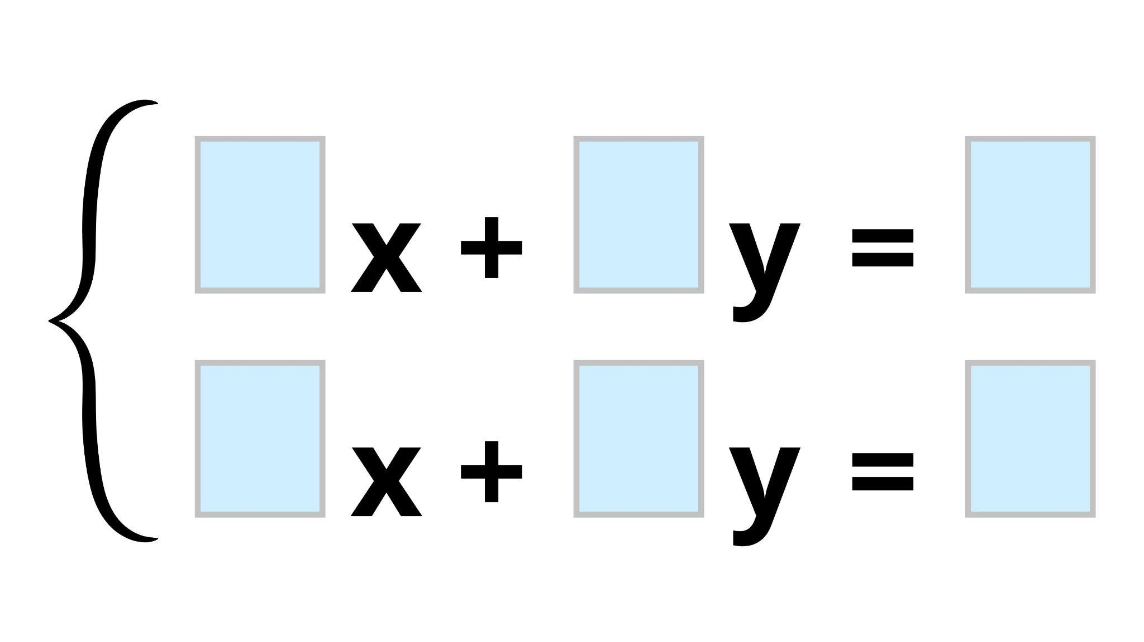

Fes-ho de nou canviant la tria de nombres per als coeficients. Què hi observes?

2.Tria tres potències de base 2 i exponents consecutius i utilitza’ls com a coeficients de la primera equació (respectant l’ordre). Per als coeficients de la segona equació, tria tres potències de base 3 i exponents consecutius. Resol el sistema resultant.



Fes-ho de nou canviant la tria de nombres per als coeficients. Què hi observes?

3. Tria diferents nombres enters per completar les equacions i resol el sistema resultant.

Si és possible, troba un cas en el que la solució

* doni valors enters per a x i y
  + i que tots dos siguin parells
  + i que tots dos siguin senars
  + i que siguin un parell i un senar
* no doni valors enters per a x o y
* no doni valors enters ni per a x ni per a y